

**АДМИНИСТРАЦИЯ**

**ЗАКРЫТОГО АДМИНИСТРАТИВНО –**

**ТЕРРИТОРИАЛЬНОГО ОБРАЗОВАНИЯ**

**ГОРОДА ЗЕЛЕНОГОРСКА**

**КРАСНОЯРСКОГО КРАЯ**

**П ОС Т А Н О В Л Е Н И Е**

***03.02.2014*** г. Зеленогорск № ***20-п***

Об утверждении Перечня характеристик

рекламных конструкций, допустимых к

установке на территории города

Зеленогорска

На основании пункта 2.2 Правил установки и эксплуатации рекламных конструкций на территории города Зеленогорска, утвержденных решением Совета депутатов ЗАТО г. Зеленогорска от 28.11.2013 № 44-258р, руководствуясь Уставом города,

ПО С Т А Н О В Л Я Ю:

1. Утвердить Перечень характеристик рекламных конструкций, допустимых к установке на территории города Зеленогорска, согласно приложению к настоящему постановлению.

2. Настоящее постановление вступает в силу в день, следующий за днем его опубликования в газете «Панорама».

3. Контроль за выполнением настоящего постановления возложить на первого заместителя главы Администрации ЗАТО г. Зеленогорска.

Глава Администрации ЗАТО г. Зеленогорска В.В. Панков

|  |  |
| --- | --- |
|  | Приложение  к постановлению Администрации ЗАТО г. Зеленогорска  от 03.02.2014 № 20-п |

**Перечень**

**характеристик рекламных конструкций, допустимых к установке**

**на территории города Зеленогорска**

В соответствии с Правилами установки и эксплуатации рекламных конструкций на территории города Зеленогорска, утвержденными решением Совета депутатов ЗАТО г. Зеленогорска от 28.11.2013 № 44-258р, к рекламным конструкциям, допустимым к установке на территории города, относятся:

1) информационно-рекламные указатели;

2) крышные рекламные конструкции;

3) настенные панно;

4) панель-кронштейны;

5) пилоны (сити-форматы);

6) пиллары;

7) рекламные конструкции на остановочных навесах;

8) рекламные конструкции, расположенные на ограждениях;

9) ситиборды;

10) суперборды;

11) стенды;

12) строительные сетки;

13) скамьи рекламные (рекламные скамейки);

14) щиты;

15) электронные табло (светодиодные экраны).

1. **ИНФОРМАЦИОННО-РЕКЛАМНЫЕ УКАЗАТЕЛИ.**

|  |  |
| --- | --- |
|  |  |

1.1. Характеристики рекламной конструкции:

1).Рекламные панели представляют собой металлические рамы, облицованные декоративным материалом (алюминиевый или пластиковый профиль и т.п.), соединенные с опорной стойкой. Опорная стойка **–** металлическая труба круглого сечения.

Рекламные поверхности панели выполняются из поликарбоната, оргстекла либо литого пластика.

Фундамент применяется заглубляемый. В случае применения не заглубляемого фундаментафундамент облицовывается композитным материалом, соответствующим дизайну указателя, или выполняется в виде чугунного литья.

2).Рекламная конструкция предполагает использование энергосберегающей системы подсвета.

3). Технология демонстрации рекламы – размещение самоклеющейся пленки.

4). Основной цвет рекламной конструкции – серый, в качестве дополнительных цветов используются синий, зелёный, оранжевый, бордовый.

1.2. Размеры рекламной конструкции: ширина - 2,65 м; высота - от 3,95 м до 4,9 м. Размеры информационного поля: 1,2 м х 1,8 м; 1,1 м х 1,13 м; 0,16 м х 1,1 м. Допустимая высота опорной стойки - до 4,9 м.

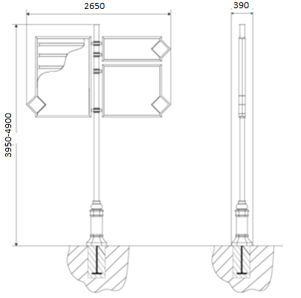

1.3. Площадь информационного поля определяется расчетным путем.

1.4.Примеры модификации информационно-рекламных указателей:

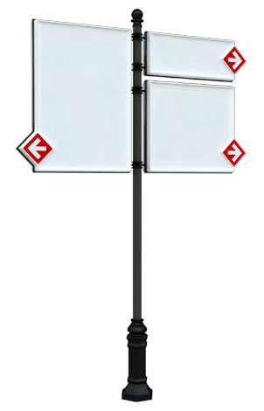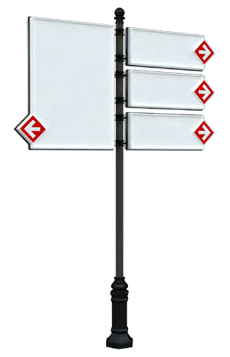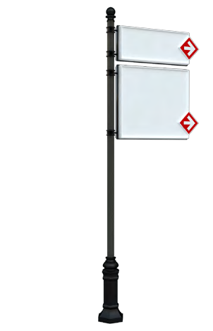

1 2 3

**2. КРЫШНЫЕ РЕКЛАМНЫЕ КОНСТРУКЦИИ.**



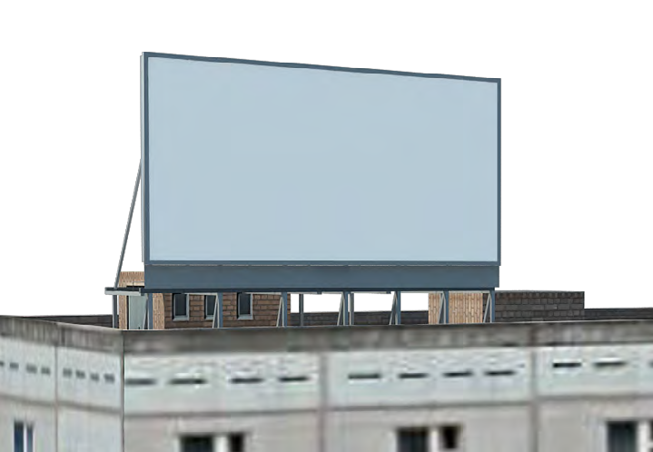

2.1. Характеристики рекламной конструкции:

1). Несущая конструкция (каркас) представляет собой пространственную раму, закрепленную к несущим элементам крыши здания, строения, сооружения. Рекламоноситель монтируется на вертикальных стойках, закрепленных к несущей раме.

2). Рекламная конструкция предполагает использование энергосберегающей системы подсвета.

3).Отдельные буквы и логотипы выполняются с использованием композитного материала, пластика, алюминия, светодиодных модулей.

4).Технологии демонстрации рекламы:

- размещение бумажного постера;

- натяжение винилового полотна.

5). Основной цвет рекламной конструкции – серый, в качестве дополнительных цветов используются синий, зелёный, оранжевый, бордовый.

2.2. Размеры рекламной конструкции определяются размерами крыши здания, строения, сооружения, на которой монтируется рекламная конструкция, и несущей способностью крыши.

2.3. Площадь информационного поля определяется по внешним размерам конструкции.

1. **НАСТЕННЫЕ ПАННО.**

|  |  |
| --- | --- |
|  |  |

3.1. Характеристики рекламной конструкции:

1). Каркас (рама) имеет различные конфигурации в зависимости от фасада здания, строения, сооружения, способа крепления рекламного полотна и типа подсветки. Рекламоноситель крепится к каркасу (металлической раме), щиту, смонтированному на стене здания, строения, сооружения по контуру информационного поля.

2). Рекламная конструкция предполагает использование энергосберегающей системы подсвета.

3).Технологии демонстрации рекламы:

- размещение бумажного постера;

- натяжение винилового полотна.

4). Основной цвет рекламной конструкции – серый, в качестве дополнительных цветов используются синий, зеленый, оранжевый, бордовый.

3.2. Размеры рекламной конструкции определяются размерами плоскости глухой стены здания, строения, сооружения и её несущей способностью. Размеры настенного панно ограничиваются размерами стены здания, строения, сооружения.

3.3. Площадь информационного поля определяется размерами каркаса.

**4. ПАНЕЛЬ-КРОНШТЕЙНЫ.**

|  |  |
| --- | --- |
|  |  |

4.1. Характеристики рекламной конструкции:

1). Рекламная панель представляет собой металлическую раму с боковым креплением, облицованную декоративным материалом (алюминиевый или пластиковый профиль и т.п.). Рекламные поверхности выполняются из поликарбоната, оцинкованных панелей, водостойкой фанеры.

2). Рекламная конструкция предполагает использование энергосберегающей системы подсвета.

3). Технологии демонстрации рекламы:

- размещение бумажного постера;

- размещение самоклеющейся пленки;

- использование механизма смены изображения «призматрон», при котором смена изображения производится путем периодического вращения вертикальных ламелей;

- использование механизма смены изображения «скроллер», при котором смена изображения производится путем периодического вертикального перемещения изображения через верхний и нижний горизонтальные валы.

4). Основной цвет рекламной конструкции – серый, в качестве дополнительных цветов используются синий, зелёный, оранжевый, бордовый.

4.2. Внешние размеры рекламной конструкции (панели) - не более 2,3 м х 1,7 м. Размеры информационного поля: 1,2 м x 0,8 м; 1,8 м х 1,2 м. Расположение рекламного поля вертикальное.

4.3. Площадь информационного поля определяется общей площадью двух сторон.

|  |  |
| --- | --- |
| **5. ПИЛОНЫ (СИТИ-ФОРМАТЫ).** |  |

5.1. Характеристики рекламной конструкции:

1). Рекламная панель представляет собой металлическую раму, облицованную декоративными материалами, жестко соединенную с опорной стойкой. Рекламные поверхности выполняются в виде откидных створок из поликарбоната, закаленного стекла или оргстекла.

Фундамент рекламной конструкции применяется заглубляемый.

Для облицовки рекламной конструкции используется алюминий, пластик, композитный материал.

2). Рекламная конструкция предполагает использование энергосберегающей системы подсвета.

3). Технологии демонстрации рекламы:

- размещение бумажного постера;

- натяжение винилового полотна;

- использование механизма смены изображения «призматрон», при котором смена изображения производится путем периодического вращения вертикальных ламелей;

- использование механизма смены изображения «скроллер», при котором смена изображения производится путем периодического вертикального перемещения изображения через верхний и нижний горизонтальные валы.

4). Основной цвет рекламной конструкции – серый, в качестве дополнительных цветов используются синий, зелёный, оранжевый, бордовый.

5.2. Размеры рекламной конструкции:ширина – 1,38 м; высота - от 2,770 м до 3,150 м; глубина – 0,225 м. Высота опорной стойки - от 0,60 м до 1,20 м.

Размер информационного поля - 1,8 м x 1,2 м. Расположение рекламного поля вертикальное.



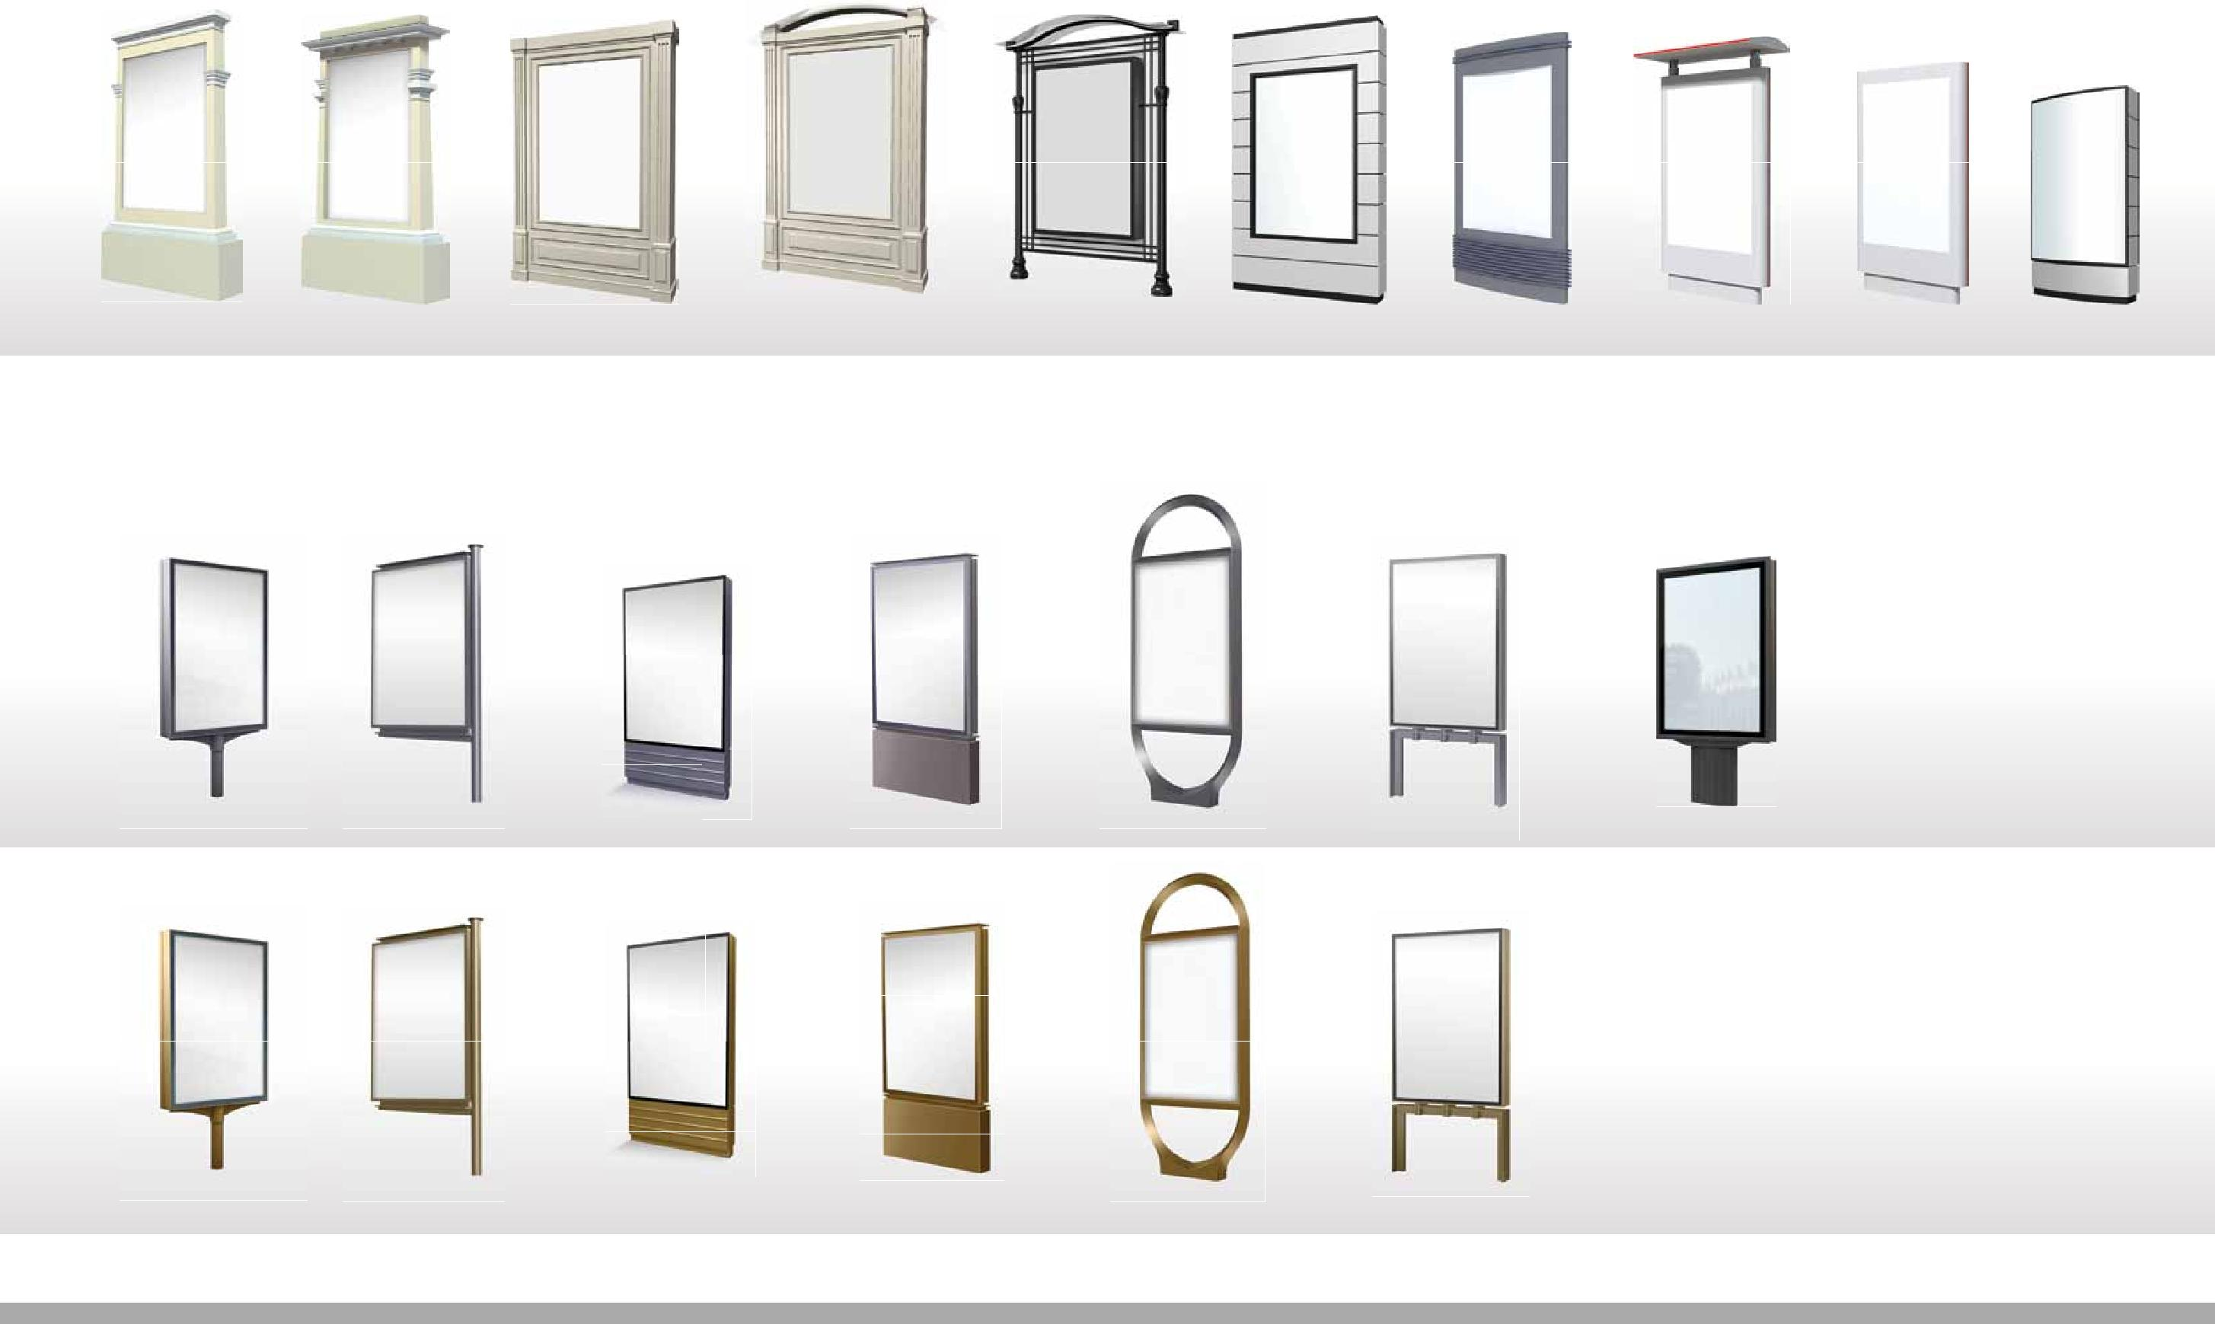5.3. Площадь информационного поля определяется общей площадью двух его сторон.

5.4. Примеры модификации пилонов (сити-форматов):

1 2



3 4

**6. ПИЛЛАРЫ.**

|  |  |
| --- | --- |
|  |  |

6.1. Характеристики рекламной конструкции:

1). Представляет собой отдельно стоящие двух- или трехсторонние рекламные конструкции.

Каркас рекламоносителя выполняется из металлического профиля. Рекламные поверхности выполняются в виде створок из поликарбоната, закаленного стекла или оргстекла.

Фундамент рекламной конструкции применяется не заглубляемый, облицовывается декоративным элементом.

2). Рекламная конструкция предполагает использование энергосберегающей системы подсвета.

3). Технологии демонстрации рекламы:

- размещение бумажного постера;

- натяжение винилового полотна;

- использование механизма смены изображения «призматрон», при котором смена изображения производится путем периодического вращения вертикальных ламелей;

- использование механизма смены изображения «скроллер», при котором смена изображения производится путем периодического вертикального перемещения изображения через верхний и нижний горизонтальные валы.

4). Основной цвет рекламной конструкции – серый, в качестве дополнительных цветов используются синий, зелёный, оранжевый, бордовый.

6.2. Размеры рекламной конструкции: ширина - от 1,60 м до 1,92 м; высота – от 3,40 м до 3,70 м; глубина - от 1,60 м до 1,92 м. Основанием двухстороннего пиллара является треугольник со сторонами 1,74 м х 1,74 м х 1,32 м. Основанием трехстороннего пиллара является треугольник со сторонами по 1,92 м. Размер информационного поля - 3,0 м x 1,4 м. Расположение рекламного поля вертикальное.

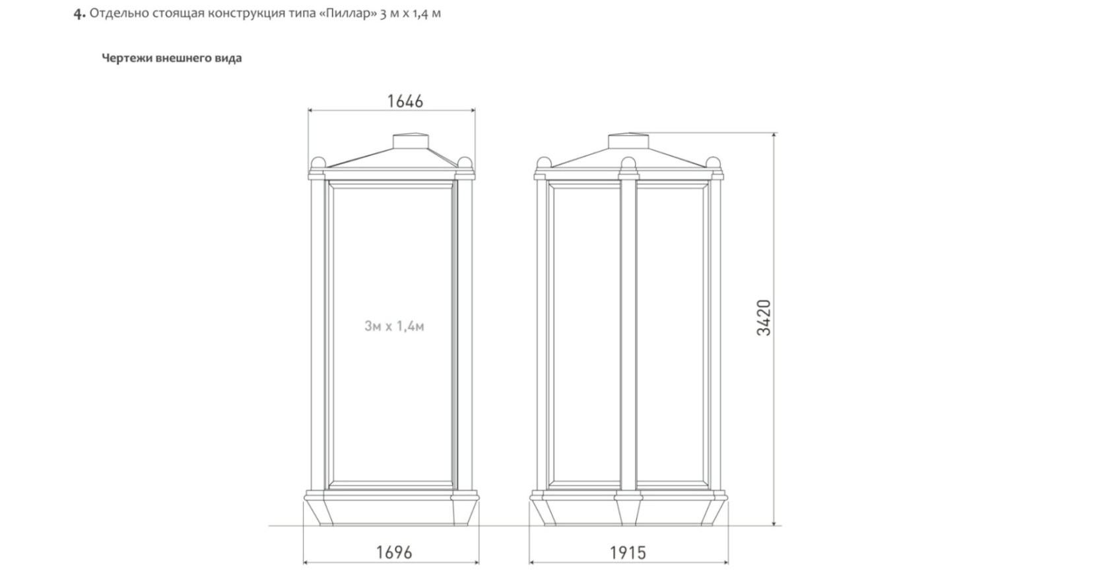

6.3. Площадь информационного поля определяется общей площадью двух (для двухсторонних пилларов) или трех (для трехсторонних пилларов) сторон.

6.4. Примеры модификации пилларов:

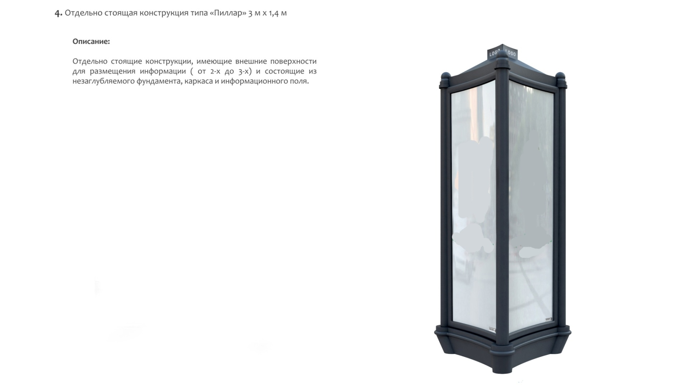

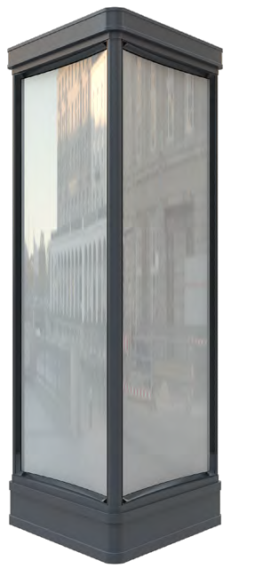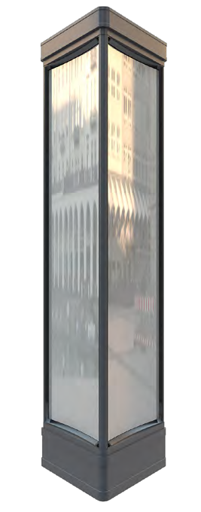

1 2 3

**7. РЕКЛАМНЫЕ КОНСТРУКЦИИ НА ОСТАНОВОЧНЫХ НАВЕСАХ.**

|  |  |
| --- | --- |
|  |  |

7.1. Характеристики рекламной конструкции:

1). Остановочный навес ожидания общественного транспорта оснащается внешними поверхностями для размещения рекламы (от 1 до 3), информационной панелью для размещения некоммерческой информации и скамейкой.

Остановочный навес представляет собой металлическую конструкцию с заглубленным основанием. Крыша навеса остекляется тонированным поликарбонатом и оснащается желобом для сбора и отвода воды. Для остекления задней стенки навеса используется закаленное стекло или поликарбонат.

Рекламная панель представляет собой металлическую раму, облицованную декоративными материалами (алюминий или композитный материал), соединенную с опорной стойкой. Рекламные поверхности выполняются в виде откидных створок из поликарбоната, закаленного стекла или оргстекла.

Фундамент рекламной конструкции применяется заглубляемый.

2). Рекламная конструкция предполагает использование энергосберегающей системы подсвета.

3). Технологии демонстрации рекламы:

- размещение бумажного постера;

- натяжение винилового полотна;

- использование механизма смены изображения «призматрон», при котором смена изображения производится путем периодического вращения вертикальных ламелей;

- использование механизма смены изображения «скроллер», при котором смена изображения производится путем периодического вертикального перемещения изображения через верхний и нижний горизонтальные валы.

4). Основной цвет рекламной конструкции – серый, в качестве дополнительных цветов используются синий, зелёный, оранжевый, бордовый.

7.2. Размеры остановочного навеса: ширина - 4,9 м; высота - 2,9 м; глубина - 1,7 м.

Размеры рекламной панели, входящей в состав остановочного навеса: ширина - 1,38 м; высота - 2,35 м; глубина - 0,23 м. Высота опорной стойки - от 0,30 м.

Размер информационного поля - 1,8 м x 1,2 м.

Расположение рекламного поля вертикальное.

Размер информационного поля для некоммерческой информации - 0,85 м x 1,1 м.



7.3. Площадь информационного поля определяется общей площадью сторон рекламных поверхностей.

7.4. Примеры модификации рекламных конструкций на остановочных навесах:

1 2

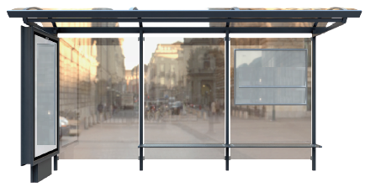 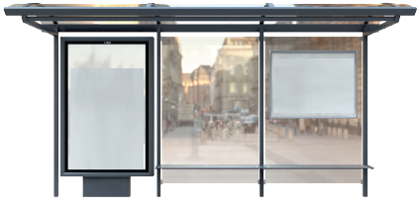

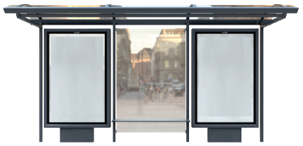3

**8. РЕКЛАМНЫЕ КОНСТРУКЦИИ, РАСПОЛОЖЕННЫЕ НА ОГРАЖДЕНИЯХ.**

|  |  |
| --- | --- |
|  |  |

8.1. Характеристики рекламной конструкции:

1). Рекламоноситель размещается на щитовых рамных конструкциях, закрепленных на ограждениях путем натяжения винилового полотна по горизонтали и вертикали к натяжителям, смонтированным непосредственно на рамной конструкции.

2). Рекламная конструкция предполагает использование энергосберегающей системы подсвета.

3). Технология демонстрации рекламы - натяжение винилового полотна.

4). Основной цвет конструкции – серый, в качестве дополнительных цветов используются синий, зелёный, оранжевый, бордовый.

8.2. Размеры рекламной конструкции ограничиваются размерами ограждения. Размер информационного поля ограничивается размерами ограждения.

8.3. Площадь информационного поля рекламной конструкции определяется расчетным путем.

|  |  |
| --- | --- |
| **9. СИТИБОРДЫ.** |  |

9.1. Характеристики рекламной конструкции:

1). Рекламная панель представляет собой металлическую раму, облицованную декоративными материалами, жестко соединенную с опорной стойкой. По периметру рекламной панели монтируется пластиковая или металлическая облицовка.

Рекламные поверхности выполняются в виде светового короба с откидными створками. Откидные створки выполняются из закаленного стекла.

Опорная стойкарекламной конструкции выполняется из прямоугольной профильной трубы либо из сварного металлического швеллера. Облицовка опоры выполняется из металла, пластика или других материалов.

Фундамент рекламной конструкции применяется заглубляемый либо не заглубляемый. В случае применения не заглубляемого фундаментафундамент облицовывается декоративным материалом.

2). Рекламная конструкция предполагает использование энергосберегающей системы подсвета.

3). Технологии демонстрации рекламы:

- размещение бумажного постера;

- натяжение винилового полотна;

- использование механизма смены изображения «призматрон», при котором смена изображения производится путем периодического вращения вертикальных ламелей;

- использование механизма смены изображения «скроллер», при котором смена изображения производится путем периодического вертикального перемещения изображения через верхний и нижний горизонтальные валы.

4). Основной цвет конструкции – серый, в качестве дополнительных цветов используются синий, зелёный, оранжевый, бордовый.

9.2. Размеры рекламной конструкции:высота - до 7,9 м; глубина - от 0,40 м до 0,57 м. Внешние габариты рекламной панели (каркаса) - не более 3,4 м x 4,4 м. Допустимая высота опорной стойки - не менее 4,5 м до низа рекламной панели.

Размер информационного поля - 2,7 м x 3,7 м. Расположение рекламного поля горизонтальное.

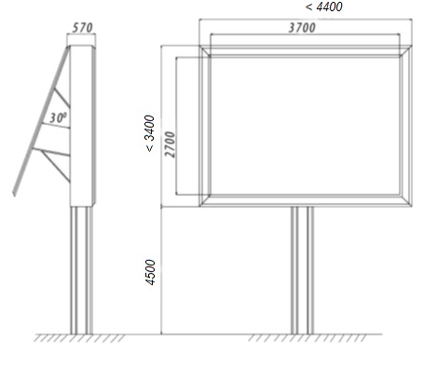

9.3. Площадь информационного поля определяется общей площадью его сторон.

9.4. Примеры модификации ситибордов:

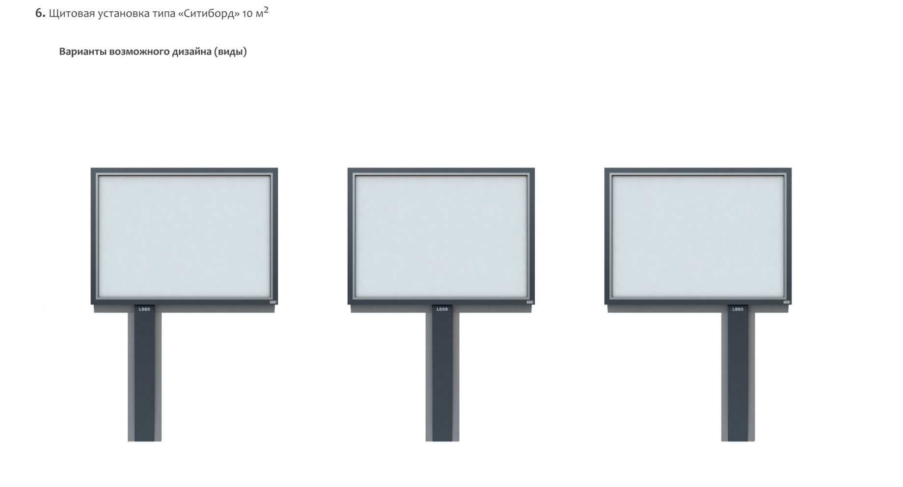

1 2 3

|  |  |
| --- | --- |
| **10. СУПЕРБОРДЫ.** |  |

10.1. Характеристики рекламной конструкции:

1). Рекламная панель (каркас) представляет собой металлическую раму, жестко соединенную с опорной стойкой.Рекламные поверхности выполняются из оцинкованных панелей либо влагостойкой фанеры.

Опорная стойка выполняется из прямоугольной профильной трубы или трубы круглого сечения.

Фундамент рекламной конструкции применяется заглубляемый либо не заглубляемый. В случае применения не заглубляемого фундаментафундамент облицовывается декоративным материалом.

2). Рекламная конструкция предполагает использование энергосберегающей системы подсвета.

3). Технологии демонстрации рекламы:

- размещение бумажного постера;

- натяжение винилового полотна;

- использование механизма смены изображения «призматрон», при котором смена изображения производится путем периодического вращения вертикальных ламелей;

- использование механизма смены изображения «скроллер», при котором смена изображения производится путем периодического вертикального перемещения изображения через верхний и нижний горизонтальные валы.

4). Основной цвет конструкции – серый, в качестве дополнительных цветов используются синий, зелёный, оранжевый, бордовый.

10.2. Размеры рекламной конструкции: ширина - от 12,0 м до 12,42 м; высота - от 10,0 м до 13,0 м. Высота опорной стойки - от 6,0 м до 9,0 м. Размер информационного поля - 12,0 м x 4,0 м. Расположение рекламного поля горизонтальное.

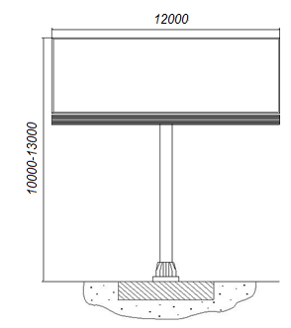

10.3. Площадь информационного поля рекламной конструкции определяется общей площадью сторон, при этом количество сторон не может быть более двух.

10.4. Примеры модификации супербордов:

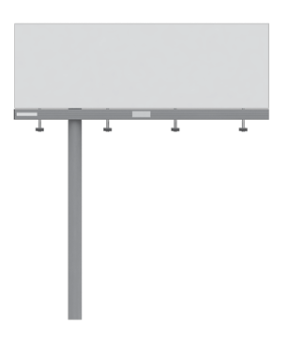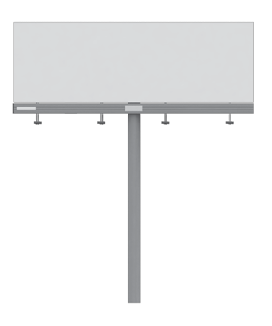

1 2 3

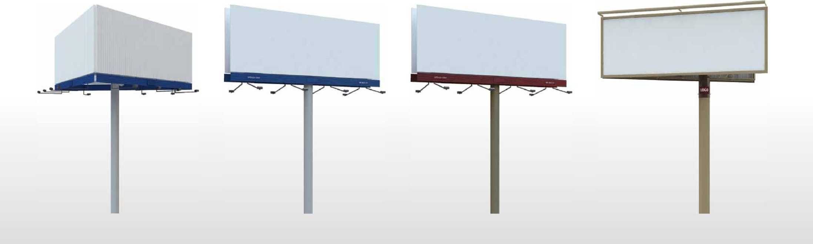

4

**11. СТЕНДЫ.**

|  |  |
| --- | --- |
|  |  |

11.1. Характеристики рекламной конструкции:

1). Рекламная панель (каркас) представляет собой металлическую раму, облицованную декоративным материалом (алюминиевый или пластиковый профиль и т.п.), жестко соединенную с опорными стойками. Рекламные поверхности выполняются из оцинкованных панелей, водостойкой фанеры, вспененного ПВХ.

Опорная стойка выполняется из прямоугольной профильной трубы или трубы круглого сечения.

Фундамент рекламной конструкции применяется заглубляемый или не заглубляемый. При применении не заглубляемого фундамента ширина фундаментного блока составляет не более 0,5 м, фундамент облицовывается декоративным материалом.

2). Рекламная конструкция не имеет подсвета.

3). Технологии демонстрации рекламы:

- размещение бумажного постера;

- размещение самоклеящейся пленки;

- натяжение винилового полотна.

4). Основной цвет конструкции – серый, в качестве дополнительных цветов используются синий, зелёный, оранжевый, бордовый.

11.2. Внешние размеры рекламной конструкции - не более 2,5 м x 2,5 м. Размер информационного поля - 2,0 м x 1,5 м.

11.3. Площадь информационного поля определяется общей площадью его сторон.

**12. СТРОИТЕЛЬНЫЕ СЕТКИ.**

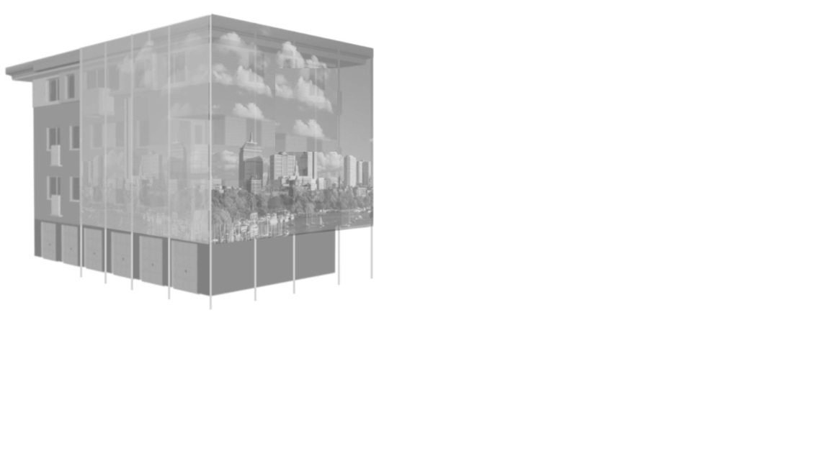

12.1. Характеристики рекламной конструкции:

1). Рекламоноситель размещается на строительных лесах, крепление полотна осуществляется к горизонтальным и вертикальным натяжителям, смонтированным непосредственно к сетке, закрепленной к конструкции строительных лесов.

2). Рекламная конструкция предполагает использование энергосберегающей системы подсвета.

3). Технологии демонстрации рекламы:

- размещение бумажного постера;

- размещение самоклеющейся пленки;

- натяжение винилового полотна.

12.2. Размеры рекламной конструкцииограничиваются размерами строительных лесов.

12.3. Площадь информационного поля определяется расчетным путем.

**13. СКАМЬИ РЕКЛАМНЫЕ (РЕКЛАМНЫЕ СКАМЕЙКИ).**

|  |  |
| --- | --- |
|  |  |

13.1. Характеристики рекламной конструкции:

1). Рекламная конструкция имеет одну или две рекламные поверхности, монтируемые на конструктивные элементы скамьи (спинка, сиденье).

Каркас рекламной конструкции выполняется из металлического профиля.

Опорная стойка представляет собой металлическое или чугунное литье.

Скамья рекламная не имеет фундамента.

Облицовка выполняется из пластика, дерева или композитного материала, остекление из акрилового стекла, поликарбоната или пластика.

2). Рекламная конструкция не имеет подсвета.

3). Технологии демонстрации рекламы:

- размещение самоклеющейся пленки;

- размещение бумажного постера;

- натяжение винилового полотна.

4). Основной цвет конструкции – серый, в качестве дополнительных цветов используются синий, зелёный, оранжевый, бордовый.

13.2. Размеры рекламной конструкции: ширина - 2,0 м; высота - 1,10 м; глубина - 1,0 м. Размер информационного поля – 1,8 м х 0,5 м.

13.3. Площадь информационного поля определяется общей площадью рекламных поверхностей.

13.4. Примеры модификации скамей рекламных (рекламных скамеек):

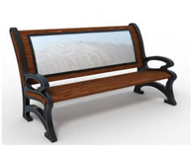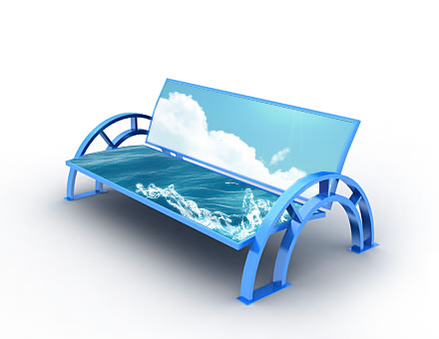

1 2

**14. ЩИТЫ.**

|  |  |
| --- | --- |
| . |  |

14.1. Характеристики рекламной конструкции:

1). Рекламная панель представляет собой металлическую раму (каркас), жестко соединенную с опорной стойкой.Рекламные поверхности выполняются из оцинкованных панелей либо влагостойкой фанеры.

Для одно- или двухсторонней рекламной конструкции опорная стойка выполняется из профильной прямоугольной трубы или трубы круглого сечения. Для трех- или шестисторонней рекламной конструкции форма опорной стойки определяется проектом относительно каждой конкретной рекламной конструкции.

Фундамент рекламной конструкции применяется заглубляемый либо не заглубляемый. В случае применения не заглубляемого фундаментафундамент облицовывается декоративным материалом.

2). Рекламная конструкция предполагает использование энергосберегающей системы подсвета.

3). Технологии демонстрации рекламы:

- натяжение винилового полотна;

- размещение бумажного постера;

- использование механизма смены изображения «призматрон», при котором смена изображения производится путем периодического вращения вертикальных ламелей;

- использование механизма смены изображения «скроллер», при котором смена изображения производится путем периодического вертикального перемещения изображения через верхний и нижний горизонтальные валы.

4). Основной цвет конструкции – серый, в качестве дополнительных цветов используются синий, зелёный, оранжевый, бордовый.

14.2. Размеры рекламной конструкции: ширина - до 6,2 м; высота - от 7,5 м до 11,0 м. Внешние габариты каркаса - не более 3,4 м x 6,4 м. Допустимая высота опорной стойки - от 4,5 м до 6 м.

Размер информационного поля - 3,0 м x 6,0 м. Расположение рекламного поля горизонтальное.

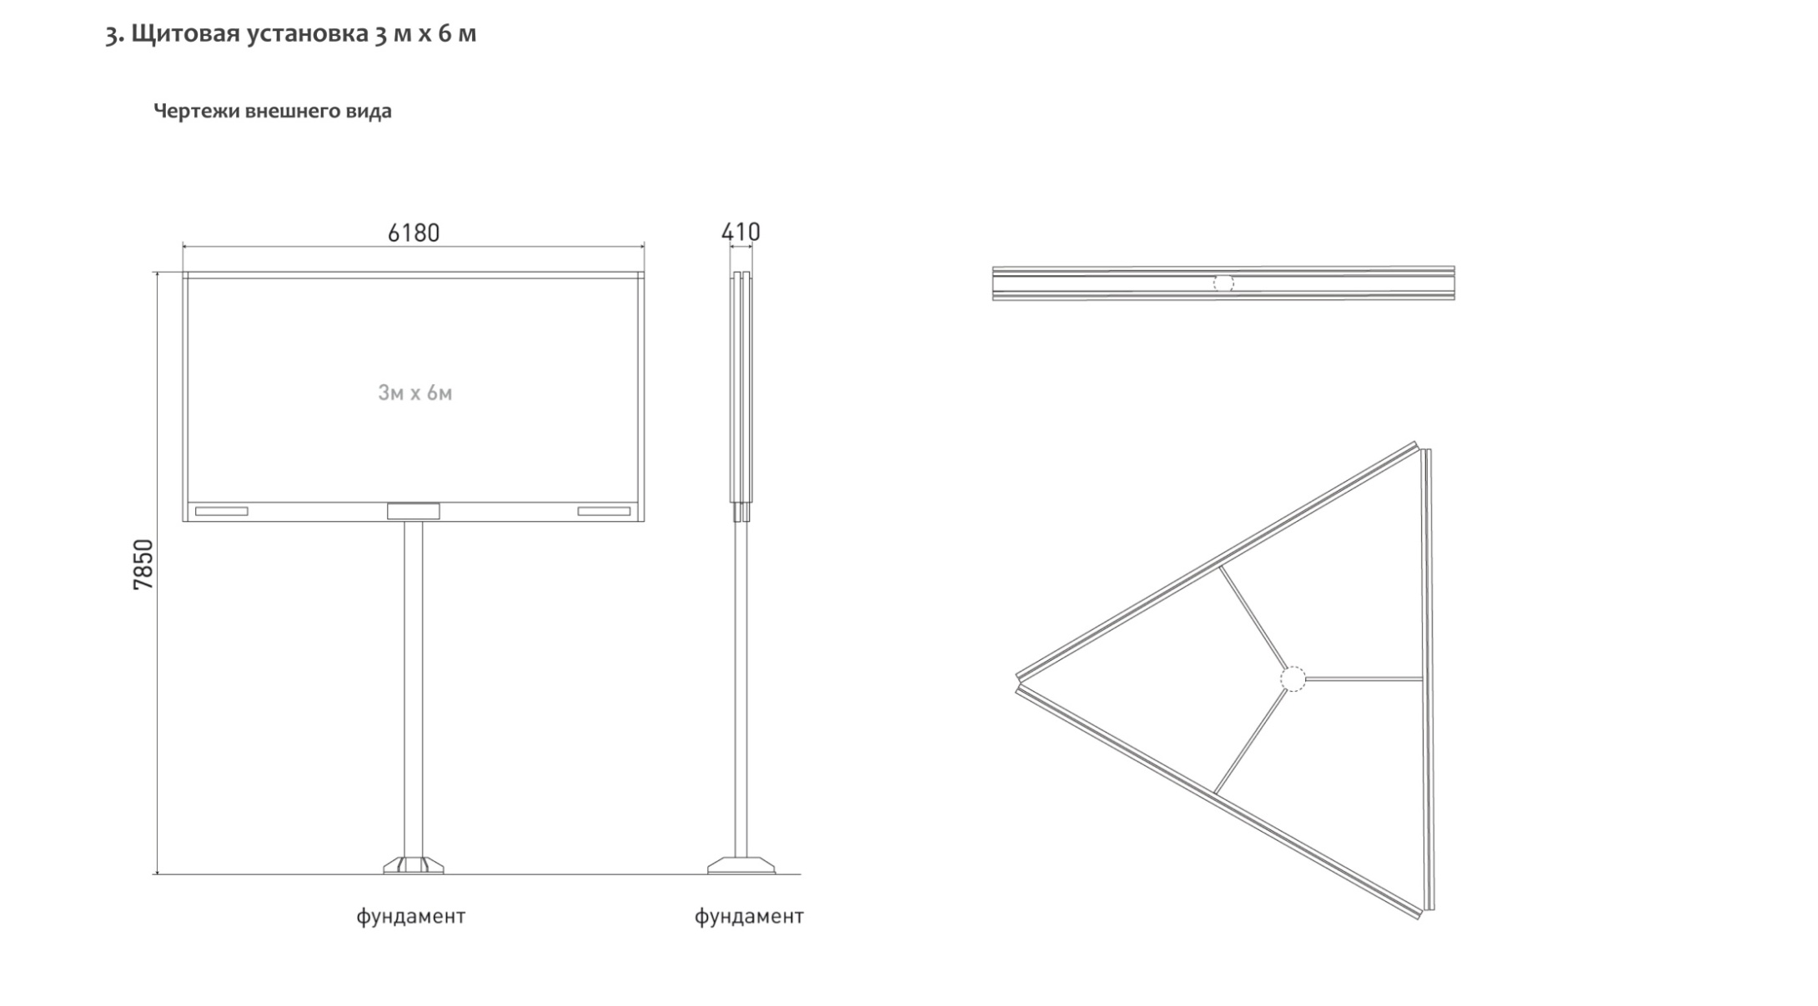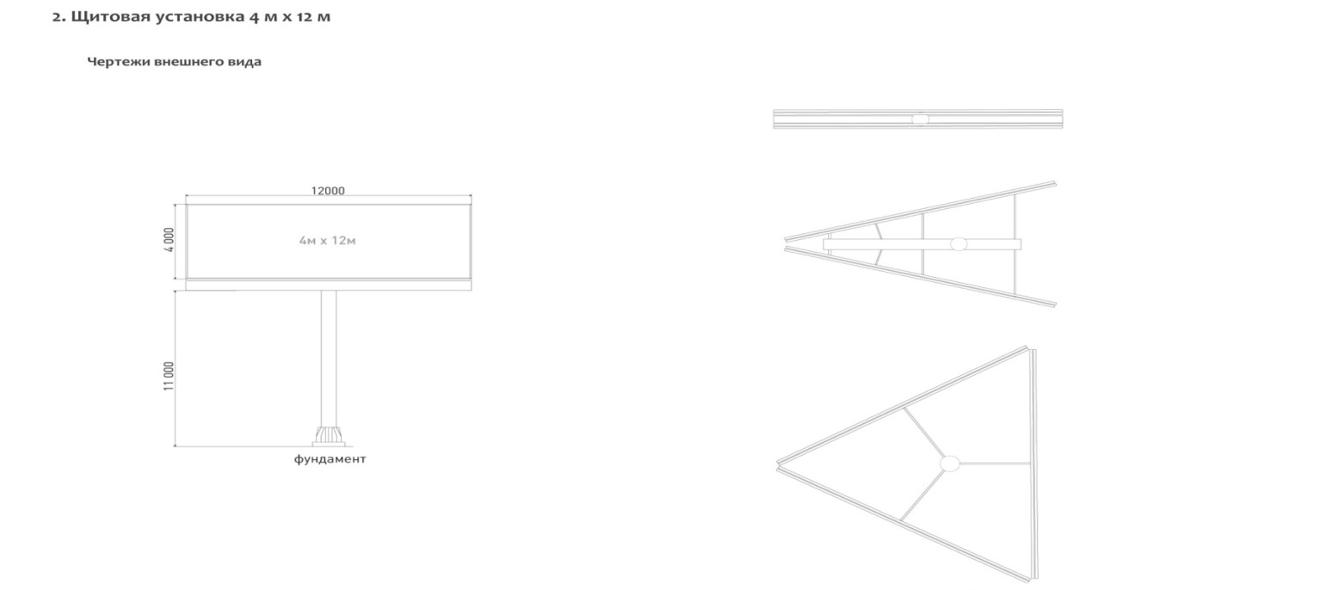

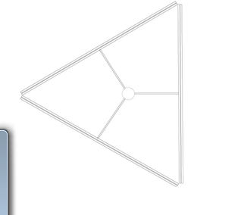

14.3. Площадь информационного поля определяется общей площадью его сторон.

14.4. Примеры модификации щитов:

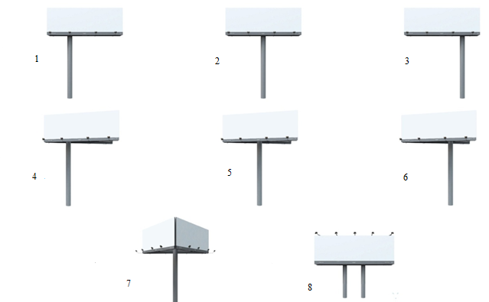

**15. ЭЛЕКТРОННЫЕ ТАБЛО (СВЕТОДИОДНЫЕ ЭКРАНЫ).**

|  |  |
| --- | --- |
|  |  |

15.1. Характеристики рекламной конструкции:

1). Рекламная панель (информационное поле) представляет собой электронный дисплей, основными элементами которого являются светодиоды, формирующие изображение.

Электронное табло (светодиодный экран) размещается на стенах зданий, строений, сооружений либо в виде отдельно стоящей конструкции.

При наземном размещении электронного табло (светодиодного экрана) опорная стойка и декоративный корпус рекламной конструкции выполняются различных форм.Облицовка рекламной конструкции выполняется из металла, пластика или других материалов.Фундамент рекламной конструкции применяется заглубляемый либо не заглубляемый. В случае применения не заглубляемого фундаментафундамент облицовывается декоративным материалом.

2). Основной цвет конструкции – серый, в качестве дополнительных цветов используются синий, зелёный, оранжевый, бордовый.

15.2. Размеры информационного поля электронного табло (светодиодного экрана) определяются расчетным путем.

15.3. Площадь информационного поля определяется общей площадью светоизлучающей поверхности.